Aufgabe: Klasse Thermometer

Ausgangssituation
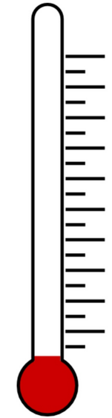
Für die Steuerung einer Thermometeranzeige muss, die im unten abgebildete UML Klassendiagramm skizzierte, Thermometer Klasse implementiert werden. Dabei sind folgende Anforderungen zu beachten:
- Die Temperaturanzeige hat eine Unter- und Obergrenze (Max-, MinTemperatur), welche bei Temperaturänderungen nicht unter- oder überschritten werden darf.
- Die aktuelle Temperatur kann ausschliesslich über die beiden Methoden ErhoeheTemperatur() und SenkeTemperatur() verändert werden. Diese beiden Methoden liefern als Rückgabewert als boolean Werte true falls die Temperaturveränderung erfolgreich oder false wenn keine Temperaturüberschreitung stattgefunden hat zurück.
- Jede erfolgreiche Temperaturveränderung wird in einem Zähler (AnzahlTemperaturAenderungen) festgehalten.
- Die Thermometer Ober- und Untergrenze können per Konstruktor-Methode oder Eigenschaften gesetzt werden.

Klasse Thermometer (C# Codedatei = Thermometer.cs)
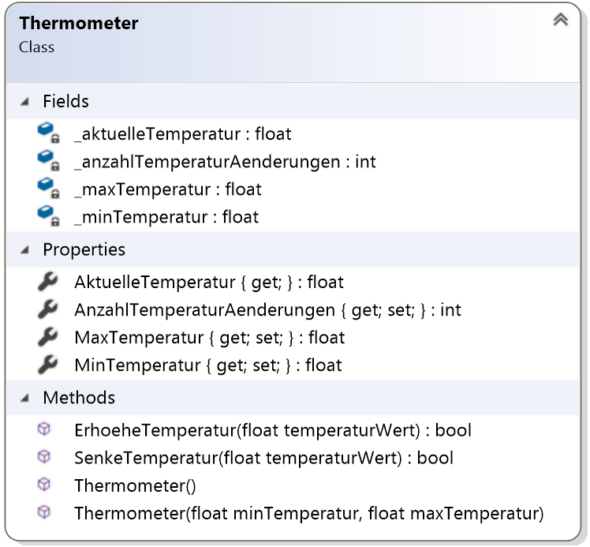

Aufgabe
Erstellen Sie ein neues C# Console Projekt (Name = ThermoApp) und implementieren Sie die oben aufgeführte Klasse und Funktionalität (Logik) in der Thermometer.cs Klassendatei, welche dem Projekt hinzugefügt werden muss.
Dabei müssen folgende Aspekte berücksichtigt werden:
- Programmieren Sie die Klasse exakt nach der Vorgabe (Klassenname, Felder, Eigenschaften etc.)
- Achten Sie auf die eine gut lesbare Formatierung des Programmcodes (einrücken, Leerzeichen etc.).
- Dokumentieren Sie die Eigenschaften und Methoden (Tags, XML-Kommentare)
- Dokumentieren Sie Ihren Code mit Kommentarzeilen (Inline Dokumentation)
- Testen Sie Ihre Thermometer Klasse in der Main() Methode wie folgt:
  - Instanz (Objekt) der Klasse anlegen
  - Eigenschaften zuweisen
  - Methoden aufrufen
- Dokumentieren Sie Ihre Testresultate in Form eines Testprotokolls

